
Algunas orientaciones para la programación con mBlock y mBot2

- Cargar el fondo que vamos a utilizar

- Eliminamos objetos que no vamos a utilizar

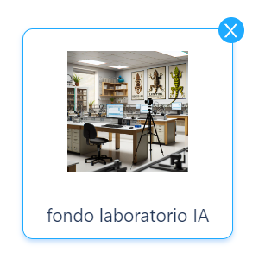
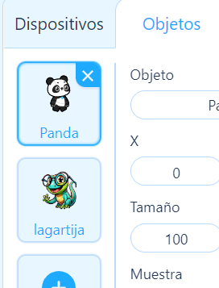
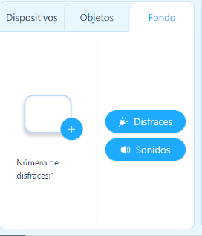

En la pestaña Objetos

Subimos nuestro fondo y lo seleccionamos
En la pestaña de fondos podemos escoger uno o cargar una imagen de nuestro pc

- Cargando y seleccionando nuestros objetos

- Disponemos a nuestro personaje en el escenario

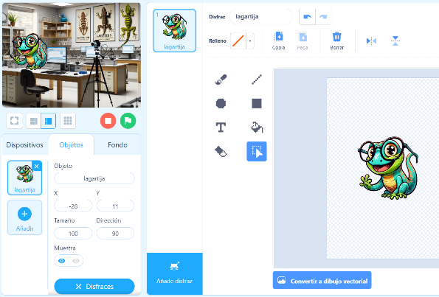
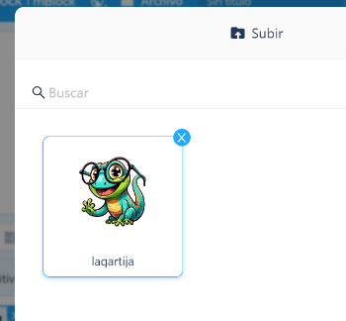
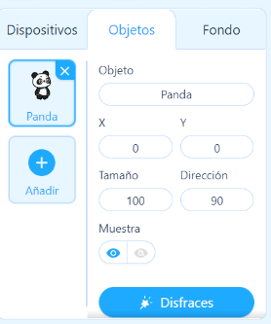
Seleccionando en las pestañas Fondo y Objetos el botón Disfraces, puedo modificar el tamaño y la posición de los objetos. Para modificarlo es necesario hacer click en el botón “Convertir a dibujo vectorial”

Subimos nuestro archivo y lo seleccionamos como objeto
En la pestaña Objetos podemos añadir

Algunas orientaciones para la programación con mBlock y mBot2. Preparación del robot.

7. Volvemos a montar la rueda
- Recortamos el círculo

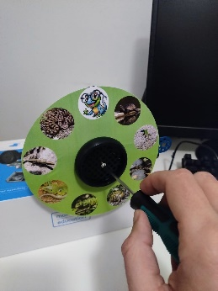
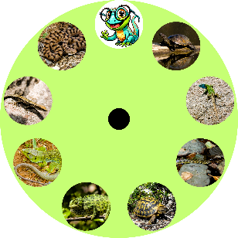
Con ayuda del destornillador volvemos a montar la rueda del mBot2.
Si no queremos desatornillar y atornillar la rueda, también se le puede hacer un corte al círculo de reptiles para poder pegarlo al robot sin desmontarlo
Recortamos la rueda con los reptiles y recortamos también el círculo negro de su interior

8. Añadimos la flecha a la rueda
Con ayuda del destornillador que viene con el mBot2 podemos quitar con facilidad la rueda izquierda del mBot2. Le damos la vuelta al robot y fijamos el círculo con cinta adhesiva
- Desmontamos la rueda y pegamos el círculo

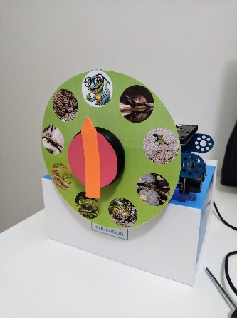
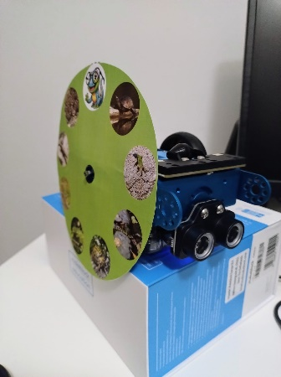
Añadimos a la rueda del mBot2 la flecha que señala al animal.
Puede hacerse de cartulina, goma eva adhesiva o cualquier material que se pueda fijar con facilidad a la rueda
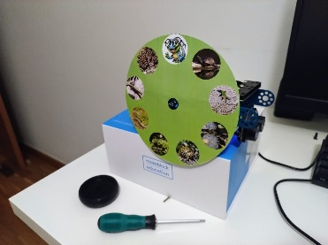

Algunas orientaciones para la programación con mBlock y mBot2

- Añadimos el mBot2

11. Programamos la lagartija
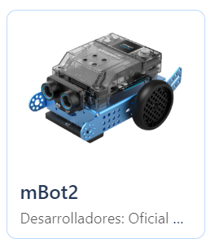
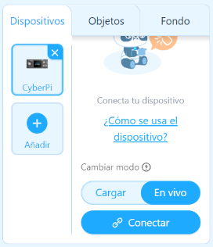
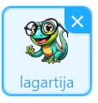
Con la lagartija seleccionada


Bloque de código de Eventos. Utilizaremos estos bloques para desencadenar acciones. Haremos que cada vez que el usuario active una tecla, se envíe un mensaje.

Seleccionamos mBot2
En la pestaña de Dispositivos pulsamos “+ Añadir”

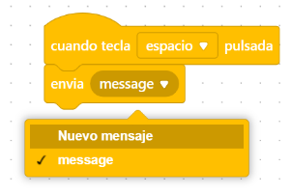
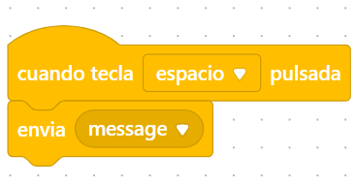
10. Conectar el robot a mBlock
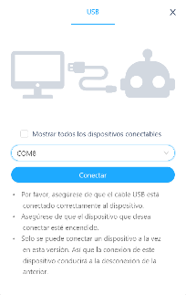
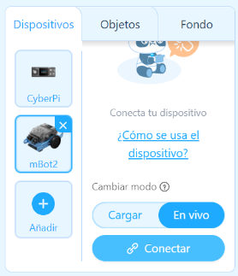

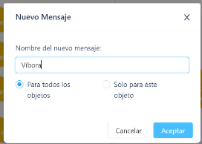
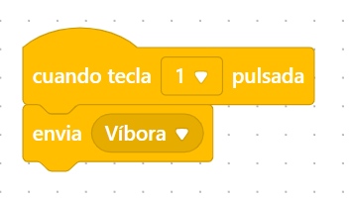

Programamos el envío de un mensaje para cada uno de nuestros animales con una tecla distinta

Si mBlock y mLink están instalados, aparecerá el dispositivo para hacer click en “Conectar”
Hacemos click en “Conectar”

Algunas orientaciones para la programación con mBlock y mBot2.
- Programamos el robot

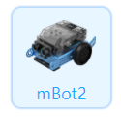
Bloque de código de Eventos. Utilizaremos estos bloques para desencadenar acciones al recibir un mensaje.

Con el mBot2 seleccionado


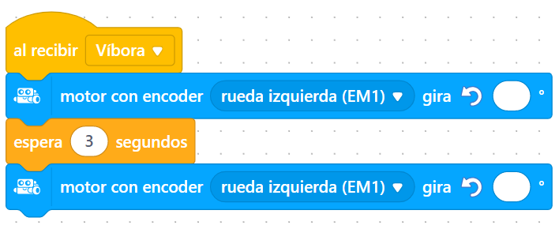
Bloque de código de chasis mBot2. Estos bloques son los que permiten manejar los motores del robot. Este bloque en concreto gira el motor que escojamos los grados que nosotros queramos en sentido antihorario
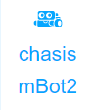

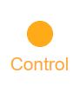
Bloque de código de Control. Utilizamos este bloque para introducir un retardo de 3 segundos antes de que la flecha vuelva a su posición inicial.
¿Cuántos grados debemos introducir en estas dos casillas para que la flecha señale justo al animal que queremos (la víbora, en este caso), y después vuelva a su posición inicial?

Con estas orientaciones deberíais ser capaces de hacer vuestro programa. Debéis hacer un bloque de instrucciones para cada uno de los animales de la rueda.

